***Casi D’ Uso Peppe***

**visualizzazione homepage**

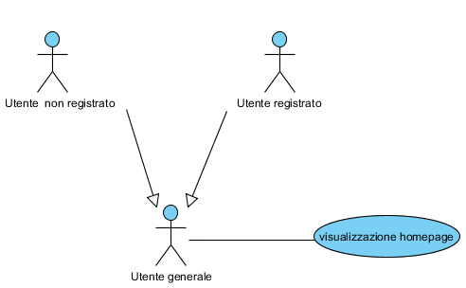

|  |  |
| --- | --- |
| **Nome del caso d’ uso** | visualizzazione homepage |
| **attore** | utente |
| **flusso degli eventi** | L’utente digita la URL per accedere alla homepage di FiorAzon.  Il sistema accede alla homepage. |
| **condizione d’entrata** | Nessuna |
| **condizione d’uscita** | L’utente ha accesso alla homepage. |

**visualizzazione catalogo**

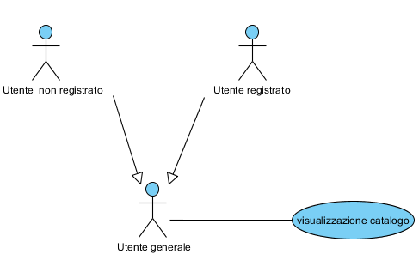

|  |  |
| --- | --- |
| **Nome del caso d’ uso** | visualizzazione catalogo |
| **attore** | utente |
| **flusso degli eventi** | Utente chiede al sistema ulteriori informazioni relativo al catalogo del sito.  Il sistema gli mette a disposizione una pagina con tutti i prodotti con le relative informazioni. |
| **condizione d’entrata** | L’utente ha effettuato l’accesso alla homepage. |
| **condizione d’uscita** | L’utente ha accesso al catalogo dei prodotti |

**ricerca su prodotti**

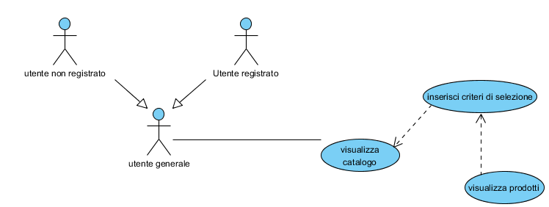

|  |  |
| --- | --- |
| **Nome del caso d’ uso** | ricerca su prodotti |
| **attore** | utente |
| **flusso degli eventi** | Utente chiede al sistema ulteriori informazioni relativo ai prodotti con determinate caratteristiche.  Il sistema gli mostra un form per l’inserimento delle caratteristiche  L’utente compila il form.  Il sistema gli mette a disposizione una pagina con tutti i prodotti con le relative informazioni ai prodotti che soddisfano le caratteristiche. |
| **condizione d’entrata** | L’utente ha effettuato l’accesso alla homepage. |
| **condizione d’uscita** | L’utente ha accesso alle informazioni relative ai prodotti che soddisfano le caratteristiche |

**aggiunta prodotto carrello**

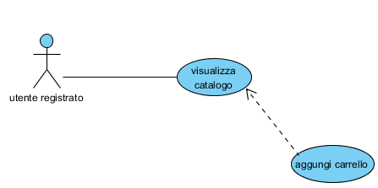

|  |  |
| --- | --- |
| **Nome del caso d’ uso** | aggiunta prodotto carrello |
| **attore** | utente |
| **flusso degli eventi** | Un utente chiede di aggiungere un prodotto del catalogo al carrello.  Il sistema aggiunge nel carrello il prodotto e notifica l’avvenuta transazione. |
| **condizione d’entrata** | L’utente ha effettuato login ed ha effettuato l’accesso al catalogo del sito. |
| **condizione d’uscita** | Viene mostrata una notifica dell’avvenuta transazione. |

**rimozione prodotto carrello**

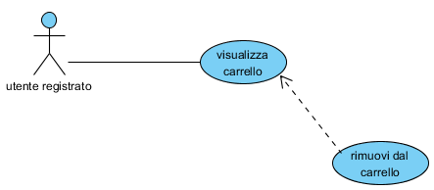

|  |  |
| --- | --- |
| **Nome del caso d’ uso** | rimozione prodotto carrello |
| **attore** | utente |
| **flusso degli eventi** | Un utente chiede di eliminare un prodotto dal carello.  Il sistema elimina il prodotto dal carrello ed aggiorna la pagina del carrello |
| **condizione d’entrata** | L’utente ha effettuato login ed ha effettuato l’accesso nella pagina dedicata al carrello. |
| **condizione d’uscita** | Viene mostrata la composizione del carrello |

**visualizzazione pagina utente**

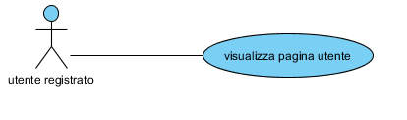

|  |  |
| --- | --- |
| **Nome del caso d’ uso** | visualizzazione pagina utente |
| **attore** | utente |
| **flusso degli eventi** | L’ utente chiede al sistema di visualizzare la pagina utente.  Il sistema gli mostra la pagina utente con i dettagli riguardanti l’utente loggato. |
| **condizione d’entrata** | L’utente ha effettuato login ed ha effettuato l’accesso alla homepage oppure a una qualunque pagina del sito. |
| **condizione d’uscita** | Viene mostrata pagina utente |